ภาพกิจกรรมโครงการ อบต.หนองจอก เคลื่อนที่เผยแพร่ภารกิจและเส้นทางท่องเที่ยว  
เชิงเกษตร **“**ภายใต้โครงการ อบต.เคลื่อนที่บริการประชาชน ประจำปีงบประมาณ พ.ศ.๒๕๖๒”

ร่วมกับอำเภอตามโครงการอำเภอยิ้ม...เคลื่อนที่ รักเทิดทูนชาติ ศาสน์ กษัตริย์ประจำปีงบประมาณ พ.ศ.๒๕๖๒   
เพื่อขับเคลื่อนนโยบายสำคัญของรัฐบาล เมื่อวันที่ ๑๙ กรกฎาคม ๒๕๖๒  
ณ บริเวณวัดหนองจอก ตำบลหนองจอก อำเภอท่ายาง จังหวัดเพชรบุรี

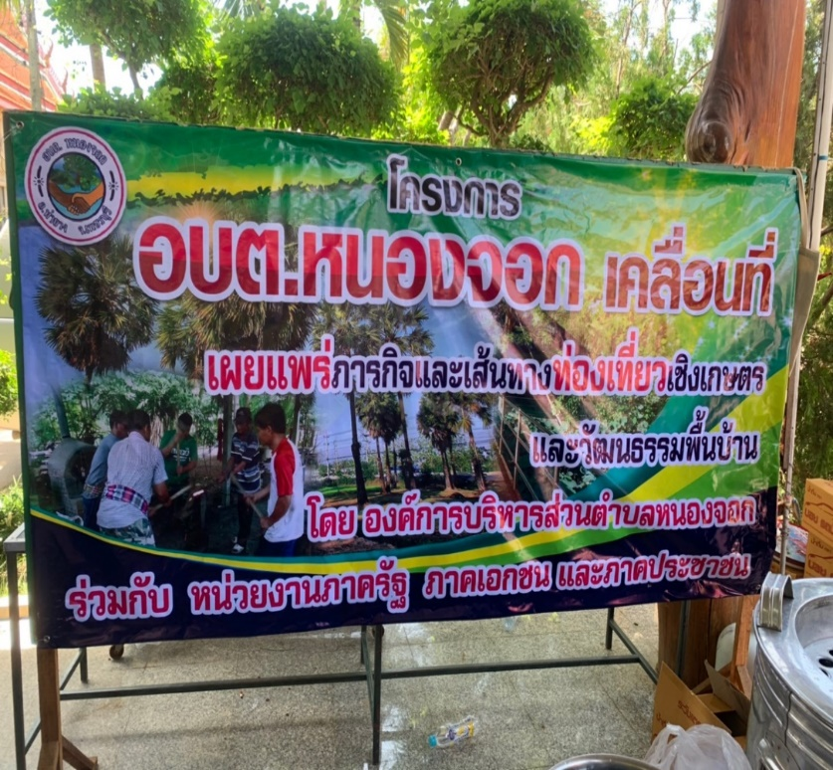 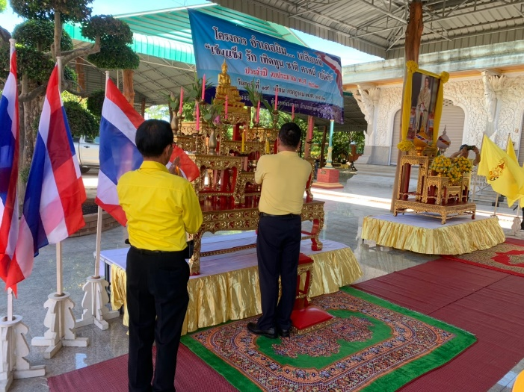

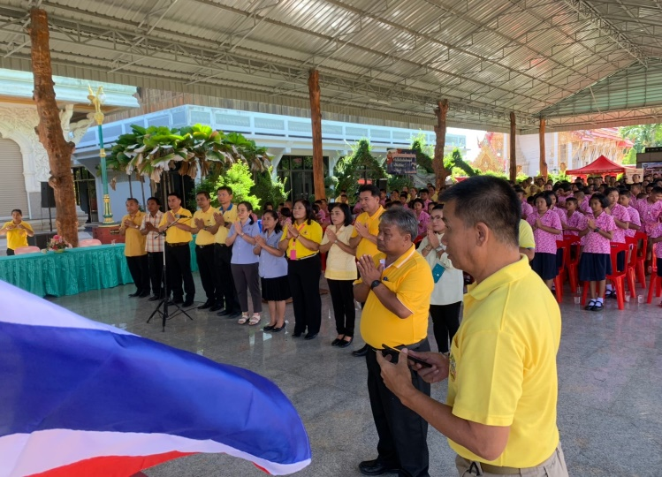 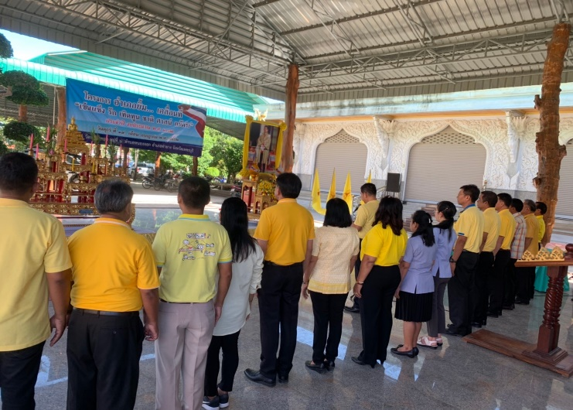

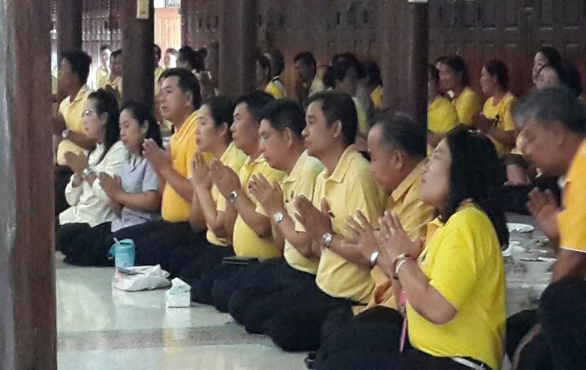 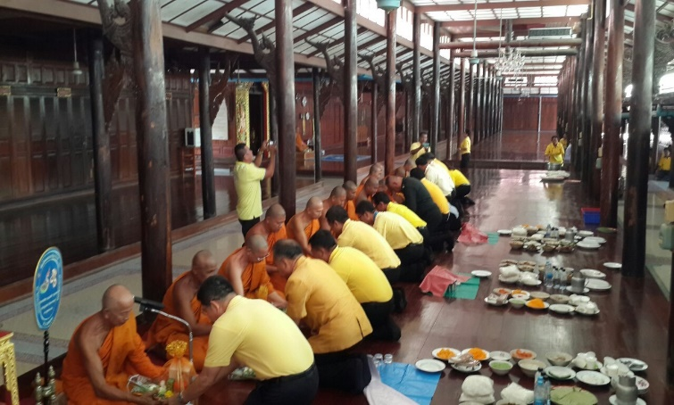

-๒-

